REGIONÁLNÍ ANALÝZA

KRAJ VYSOČINA – ORP
CHRONOLOGIE VÝDEJE / 2
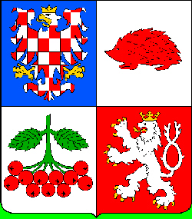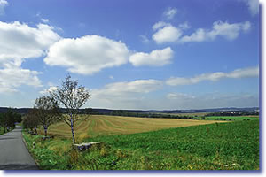
512.143 obyvatel, 704 obcí, 6.925 km2, 15 ORP, krajské město Jihlava - 50.702 obyvatel

ORP HUMPOLEC HUM
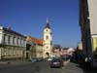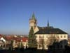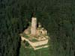
16.874 obyvatel, 25 obcí, 228 km2, sídlo úřadu Humpolec - 10. 929 obyvatel
výdejna RZ : Horní náměstí č. 300, tel.: 565518170, po a st 8.00-17.00, pá 8.00-11.00
budova MÚ na Horním náměstí (hist. radnice), přízemí

CHRONOLOGIE BĚŽNÉHO VÝDEJE – TYP 101 :

1J0 1766 - 1J0 2815 1/ 2003 - 10/ 2003 (okresní „PE“ objednávka)
2J0 2564 - 2J0 3613 10/ 2003 - 10/ 2004 (první vlastní objednávka)
2J1 5654 - 2J1 6353 10/ 2004 - 7/ 2005
ZA OBDOBÍ: 1/ 2003 až 7/ 2005 VYDÁNO CELKEM 2.800 RZ,…PRŮMĚR 92/měsíc
2J2 9844 - 2J3 0718 7/ 2005 - 3/ 2006
2J3 6146 - 2J3 6880 3/ 2006 - 10/ 2006 (první „EU“ objednávka)
2J6 3376 - 2J6 3445 10/ 2006 - 11/ 2006 (od Pacova)
2J8 3646 - 2J8 4275 11/ 2006 - 4/ 2007
2J9 2866 - 2J9 3565 4/ 2007 - 10/ 2007
ZA OBDOBÍ: 7/ 2005 až 10/ 2007 VYDÁNO CELKEM 3.010 RZ,…PRŮMĚR 111/měsíc
3J1 6616 - 3J1 6839 10/ 2007 - ??/ 2008 (LIVE* … + 8135 max.,… - atypy?)

ORP JIHLAVA JI
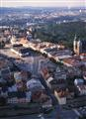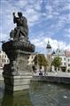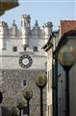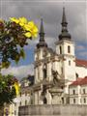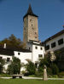
96.523 obyvatel, 75 obcí, 922 km2, sídlo úřadu Jihlava - 50. 702 obyvatel
výdejna RZ : Tyršova č. 18, tel.: 567167763, po a st 7.30-16.30, pá 7.30-11.00
Tyršova ul. lemuje severovýchodní stranu AN (uvnitř areálu, zády k odb. bud. - rovně)

CHRONOLOGIE BĚŽNÉHO VÝDEJE – TYP 101 :

1J0 1141 - 1J0 1525 5/ 2002 - 6/ 2002 (společný výdej okresu JI)
1J0 8287 - 1J0 8785 6/ 2002 - 7/ 2002 (společný výdej okresu JI)
1J2 7996 - 1J2 9045 7/ 2002 - 9/ 2002 (společný výdej okresu JI)
1J4 2641 - 1J4 5790 9/ 2002 - 4/ 2003 (do 1J4 38xx společný výdej okresu JI)
1J5 9536 - 1J6 4365 4/ 2003 - 4/ 2004
1J7 3033 - 1J7 8282 4/ 2004 - 4/ 2005 (1J9 0718-3167 předáno do TR/ NNO)
2J2 7294 - 2J2 8203 4/ 2005 - 5/ 2005 (první vlastní „ORP“ výdej)
2J1 3304 - 2J1 4353 5/ 2005 - 7/ 2005 (od Havlíčkova Brodu)
2J1 4529 - 2J1 5053 7/ 2005 - 8/ 2005 (od Havlíčkova Brodu)
ZA OBDOBÍ: 1/2003 až 8/2005 VYDÁNO CELKEM 14.505 RZ,…PRŮMĚR 460/měsíc
2J3 6881 - 2J3 9680 8/ 2005 - 3/ 2006 (první „EU“ objednávka)
2J5 0481 - 2J5 3280 3/ 2006 - 8/ 2006
2J6 0996 - 2J6 2570 8/ 2006 - 11/ 2006
2J6 5321 - 2J6 6335 11/ 2006 - 1/ 2007
2J7 4456 - 2J7 5505 1/ 2007 - 3/ 2007
2J8 4306 - 2J8 5705 3/ 2007 - 6/ 2007
2J9 3686 - 2J9 4735 6/ 2007 - 7/ 2007
3J0 7536 - 3J0 8130 7/ 2007 - 9/ 2007 (8131 až 8655 přenecháno PE)
3J0 8656 - 3J0 8935 9/ 2007 - 9/ 2007
ZA OBDOBÍ: 8/2005 až 9/2007 VYDÁNO CELKEM 12.565 RZ,…PRŮMĚR 503/měsíc
3J1 8136 - 3J2 0263 9/ 2007 - ?/ 2008 (LIVE* … + ????)

ORP MORAVSKÉ BUDĚJOVICE MBU
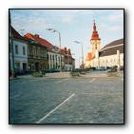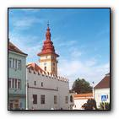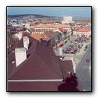
24.346 obyvatel, 47 obcí, 414 km2, sídlo úřadu Moravské Budějovice - 8. 004 obyvatel
výdejna RZ : Náměstí Míru č. 31, tel.: 568408353, po a st 8.00-17.00
na náměstí ve směru od JI vlevo budova MÚ (historická radnice)

CHRONOLOGIE BĚŽNÉHO VÝDEJE – TYP 101 :

1J0 3531 - 1J0 4160 5/ 2002 - 6/ 2002 (společný výdej okresu TR)
1J2 2946 - 1J2 4945 6/ 2002 - 10/ 2002 (společný výdej okresu TR)
1J3 6301 - 1J3 72xx 10/ 2002 - 12/ 2002 (společný výdej okresu TR)
1J4 6296 - 1J4 7030 1/ 2003 - 9 / 2003 (okresní „TR“ objednávka)
1J8 1983 - 1J8 2297 9/ 2003 - 11/ 2003 (první vlastní objednávka)
1J7 9363 - 1J7 9677 11/ 2003 - 2/ 2004 (od Třebíče+ / Náměště n/O.)
2J1 6414 - 2J1 6833 2/ 2004 - 5/ 2004
2J0 6369 - 2J0 7943 5/ 2004 - 8/ 2005 (od Třebíče)
ZA OBDOBÍ : 1/ 2003 až 8/ 2005 VYDÁNO CELKEM 3.360 RZ,…PRŮMĚR 107/měsíc
2J3 9861 - 2J4 0630 8/ 2005 - 4/ 2006 (první „EU“ objednávka)
2J5 3461 - 2J5 4860 4/ 2006 - 3/ 2007
2J9 4916 - 2J9 6315 3/ 2007 - 1/ 2008
ZA OBDOBÍ : 8/ 2005 až 1/ 2008 VYDÁNO CELKEM 3.570 RZ,…PRŮMĚR 123/měsíc
3J3 1016 - 3J3 1025 1/ 2008 - ??/ 20?? (LIVE* … + ????)

